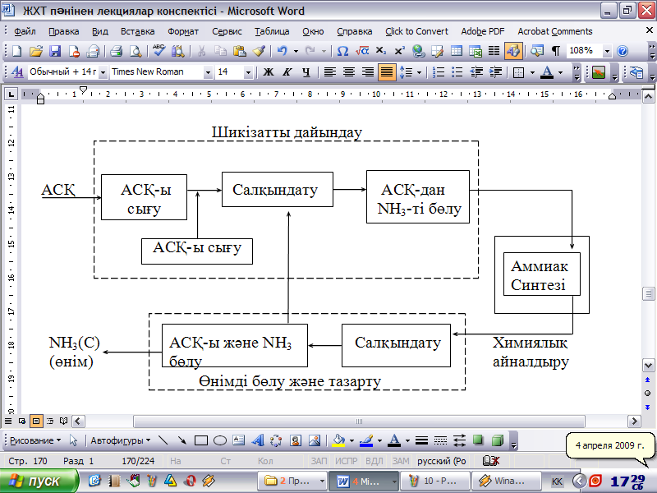

2.9 сурет - Аммиак синтезінің функционалдық (принциптік) үлгісі

68 стр.